Кубики
Шарики

С днём
рождения!
Финансы предприятия

Р/с в банке

Средства предприятия
Касса

Производство продукции

Работники предприятия

Предприятия

Население
Реализация
продукции

Я люблю, когда шумят березы,
Когда листья падают с берез.
Слушаю - и набегают слезы
На глаза, отвыкшие от слез.

В лесу родилась ёлочка,
В лесу она росла.
Зимой и летом стройная,
Зелёная была.

Ягода лесная.
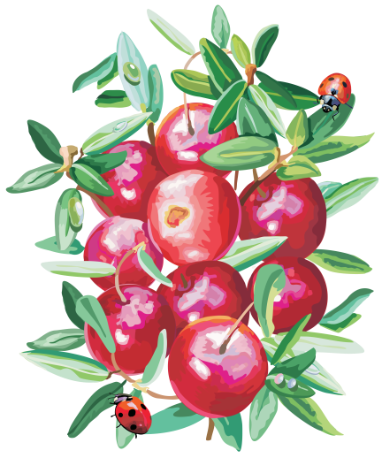

К
то никогда не видал, как растёт клюква, тот может очень долго идти по болоту и не замечать, что он по клюкве идёт.

Вот взять ягоду чернику, - та растёт, и её видишь: стебелёчек тоненький тянется вверх, по стебельку, как крылышки, в разные стороны зелёненькие маленькие листики, и у листиков сидят мелким горошком чернички, чёрные ягодки с синим пушком.

Так же брусника, кроваво-красная ягода, листики тёмно-зелёные, плотные, не желтеют даже под снегом, и так много бывает ягоды, что место кажется кровью пролито. Ещё растёт в болоте голубика кустиком, ягода голубая, более крупная, не пройдёшь не заметив.

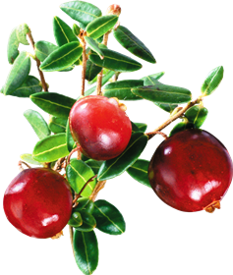
В глухих местах, где живет огромная птица глухарь, встречается костяника, красно-рубиновая ягода кисточкой, и каждый рубинчик в зеленой оправе.
Только у нас одна - единственная ягода клюква, особенно ранней весной прячется в болотной кочке и почки невидима сверху. Только уж когда очень много её соберется на одном месте, заметишь сверху и подумаешь: «Вот кто-то клюкву рассыпает».
Наклонишься взять одну, попробовать, и тянешь вместе с одной ягодинкой зеленую ниточку со многими клюквинками. Захочешь - и можешь вытянуть себе из кочки целое ожерелье крупных кровяно-красных ягод.

Меню

на 1 октября 2015 года
по столовой № 11

№ | Наименование блюд | Выход, г. | Цена в столовой
Холодные закуски
1 | Сметана | 100 | 15-00
2 | Салат степной с зеленью | 100 | 18-10
3 | Салат из свежей капусты с зеленью | 100 | 20-70
4 | Салат оливье с зеленью | 100 | 22-50
Первые блюда
5 | Солянка по-домашнему со сметаной и зеленью | 250/5 | 21-70
Вторые блюда
6 | Котлета рыбная (треска) с соусом | 75/50 | 20-60
7 | Котлета мясная с соусом | 75/50 | 35-90
8 | Бифштекс н/р | 75/50 | 51-40
9 | Рыба жареная (треска) | 75/5 | 28-90
10 | Тефтели мясные с рисом и соусом | 60/50 | 20-30
11 | Гуляш мясной | 75 | 73-80
Гарниры
12 | Макароны отварные | 100 | 5-00
13 | Пюре картофельное с солёным огурцом | 150/20 | 17-70
14 | Капуста тушёная | 100 | 19-30
Сладкие блюда и напитки
15 | Кофе со сгущённым молоком | 200 | 10-70
16 | Кофе чёрный с сахаром | 200/15 | 6-10
17 | Чай с сахаром | 200/15 | 4-50
18 | Чай с сахаром и лимоном | 200/15/7 | 7-40
19 | Напиток клюквенный | 200 | 9-80
20 | Хлеб дарницкий | 33 | 1-00
21 | Пончики | 50 | 5-00
22 | Пирожок с капустой | 75 | 10-00
23 | Сдоба | 50 | 4-80
24 | Пирожок с яблоками | 75 | 8-80
25 | Ватрушка ягодная | 75 | 14-20
26 | Ватрушка творожная | 75 | 9-90
27 | Пирожок жареный с мясом | 75 | 19-40
Зав. столовой

Кассир

Повар

